SIGPRA: Plataforma Web para la Gestión Integral, Supervisión Pedagógica y Trazabilidad Transaccional de Prácticas Académicas Universitarias
Web Platform for Comprehensive Management, Pedagogical Supervision, and Transactional Traceability of University Academic Internships
Jesús Daniel Rueda Castillo, Alonso Andrés Henao Roa, Rafael Fabián Carreño Barrera
Programa de Ingeniería de Sistemas – Facultad de Ingenierías y Ciencias Básicas
Universidad de Investigación y Desarrollo – UDI, Bucaramanga, Colombia
{jrueda, ahenao, rcarreno4}@udi.edu.co
Resumen— Las prácticas académicas en la educación superior constituyen un pilar formativo regulado por normativas nacionales (Decreto 1075 de 2015 del Ministerio de Educación Nacional de Colombia) y requerimientos de acreditación del Consejo Nacional de Acreditación (CNA). No obstante, su administración operativa en múltiples instituciones de educación superior suele realizarse de forma fragmentada mediante hojas de cálculo aisladas, comunicaciones informales y expedientes físicos dispersos, provocando asimetría de información, demoras en la radicación, vulnerabilidad en el control de cupos de convenios interinstitucionales e imposibilidad de auditoría en tiempo real. Este artículo presenta el diseño, desarrollo y validación de SIGPRA (Software Integral de Gestión de Prácticas Académicas), una plataforma web fundamentada en el patrón arquitectónico Modelo-Vista-Controlador (MVC) y persistencia políglota distribuida. El sistema articula a estudiantes, directores de programa, coordinadores y docentes asesores en un flujo transaccional integral que abarca desde la radicación digital de solicitudes con validación documental obligatoria (CU-08), hasta la asignación de plazas con control concurrente, el seguimiento de bitácoras de campo y la evaluación cuantitativa in situ mediante rúbricas institucionales. La solución fue implementada mediante TypeScript, Node.js y Express en el backend, una interfaz SPA modular reactiva en el frontend, y un esquema híbrido de base de datos compuesto por PostgreSQL 16 (transaccional ACID) y MongoDB 7 (evidencias no estructuradas y auditoría). Las pruebas en entornos locales y en la nube (PaaS Render) demostraron tiempos de respuesta inferiores a 60 ms, reducción del 95 % en los tiempos de trámite de radicación y consistencia absoluta en el control de cupos, constituyéndose en una herramienta de alto impacto para la acreditación institucional.
Palabras clave— Prácticas académicas, arquitectura MVC, persistencia políglota, Node.js, TypeScript, PostgreSQL, MongoDB, trazabilidad transaccional, ingeniería de software.
Abstract— Academic internships in higher education represent an essential pedagogical pillar regulated by Colombian national standards (Decree 1075 of 2015 of the Ministry of National Education) and high-quality accreditation guidelines from the National Accreditation Council (CNA). However, their operational administration in many universities is traditionally conducted through fragmented spreadsheets, informal communications, and paper-based records, resulting in information asymmetry, delays in application processing, risks in quota allocation under inter-institutional agreements, and a lack of real-time auditing. This paper presents the design, development, and validation of SIGPRA (Comprehensive Academic Internship Management Software), a web platform built on the Model-View-Controller (MVC) architectural pattern and distributed polyglot persistence. The system coordinates students, program directors, coordinators, and faculty advisors in a cohesive transactional workflow spanning digital internship application with mandatory documentary verification, concurrent quota-controlled placement, fieldwork logbook tracking, and onsite quantitative evaluation via institutional rubrics. The solution was implemented using TypeScript, Node.js, and Express on the backend, a reactive modular SPA frontend, and a hybrid database architecture combining PostgreSQL 16 (ACID relational) and MongoDB 7 (unstructured evidence and event auditing). Validation in local and cloud PaaS (Render) environments demonstrated API response latencies below 60 ms, a 95% reduction in application registration turnaround time, and complete consistency in quota enforcement, providing significant technological support for university quality assurance.
Keywords— Academic internships, MVC architecture, polyglot persistence, Node.js, TypeScript, PostgreSQL, MongoDB, transactional traceability, software engineering.

I. INTRODUCCIÓN
En los programas universitarios de pregrado, particularmente en las áreas de educación, ingeniería y ciencias de la salud, las prácticas académicas constituyen el puente metodológico que articula el aprendizaje teórico con el ejercicio profesional en escenarios reales. En Colombia, el Decreto 1075 de 2015 del Ministerio de Educación Nacional (MEN) y los lineamientos del Consejo Nacional de Acreditación (CNA) establecen exigencias perentorias relativas a la formalización de convenios interinstitucionales vigentes, la afiliación obligatoria de los estudiantes al Sistema General de Riesgos Laborales (ARL), la supervisión pedagógica continua y la evidencia documental fehaciente de las horas formativas ejecutadas [1], [2].
A pesar de su trascendencia jurídica e institucional, la gestión operativa de las prácticas suele adolecer de una marcada fragmentación. En múltiples programas académicos, los procesos de postulación, asignación de tutores y validación de horas se llevan a cabo mediante formatos impresos, planillas de cálculo descentralizadas y cadenas de correos electrónicos no vinculados [3]. Este modelo tradicional genera cuellos de botella severos: estudiantes que inician prácticas sin cobertura de ARL validada, sobreocupación de cupos pactados con instituciones receptoras, pérdida de bitácoras de actividades y dificultades extremas para consolidar indicadores cuantitativos de autoevaluación al cierre de cada semestre [4].
Para mitigar estas problemáticas, el presente proyecto concibe, desarrolla y valida SIGPRA (Software Integral de Gestión de Prácticas Académicas), una plataforma tecnológica distribuida desarrollada bajo estándares rigurosos de ingeniería de software. Las contribuciones fundamentales del trabajo comprenden: (a) la formalización del ciclo de vida integral de prácticas mediante 8 casos de uso desacoplados que separan estrictamente la autoridad académica (Director de Programa) de la gestión operativa (Coordinador); (b) un modelo de persistencia políglota que combina integridad referencial ACID en PostgreSQL con almacenamiento NoSQL flexible en MongoDB para evidencias documentales; (c) la implementación de un flujo estricto de radicación digital (CU-08) con justificación obligatoria de dictámenes; y (d) el despliegue funcional en producción bajo arquitectura de microservicios y contenedores en la nube.
II. TRABAJOS RELACIONADOS Y ESTADO DEL ARTE
La sistematización de procesos formativos universitarios ha sido abordada ampliamente en la literatura mediante dos grandes vertientes: los Entornos Virtuales de Aprendizaje (LMS) y los Sistemas de Planificación de Recursos Empresariales (ERP) para educación superior [5].
Plataformas LMS generalistas como Moodle o Canvas destacan en la distribución de contenidos y evaluación asíncrona de asignaturas teóricas; sin embargo, carecen de entidades nativas para modelar relaciones tripartitas (Universidad - Institución Receptora - Estudiante), control de vigencia jurídica de convenios y rúbricas aplicadas in situ durante visitas de supervisión docente [6]. Por su parte, los módulos de prácticas en ERPs corporativos (ej. SAP Campus Management o Banner de Ellucian) suelen resultar excesivamente rígidos, demandan costos millonarios de licenciamiento y no proveen interfaces dinámicas adaptadas al estudiante practicante para la radicación documental y diario de campo [7].
Investigaciones recientes [8], [9] han demostrado la pertinencia de desarrollar sistemas web modulares basados en APIs REST y JavaScript para la gestión de prácticas profesionales, resaltando que la agilidad y usabilidad en dispositivos móviles incrementan en más del 80 % la tasa de reporte oportuno de actividades. SIGPRA capitaliza estas lecciones aprendidas al introducir una arquitectura moderna en TypeScript y Node.js, desacoplada en capas MVC e integrable con servicios en la nube.
III. METODOLOGÍA DE DESARROLLO Y REQUERIMIENTOS
El proyecto adoptó una metodología híbrida que combina la estructura de modelado y gobernanza del Proceso Unificado (RUP) con la flexibilidad iterativa del marco ágil Scrum [10]. El ciclo de vida se organizó en cuatro fases canónicas: Inicio (elicitación de necesidades con la dirección de programa y análisis del Decreto 1075), Elaboración (especificación formal de casos de uso y diseño arquitectónico en UML), Construcción (desarrollo modular full-stack mediante sprints bisemanales) y Transición (pruebas de integración, verificación de persistencia y despliegue en la nube).
A partir de la elicitación, se identificaron cinco actores del sistema:
• Estudiante Practicante: radica solicitudes, selecciona modalidades y reporta bitácoras con soportes.
• Director de Programa: evalúa expedientes de postulación, dictaminando aprobación, devolución o rechazo con justificación obligatoria.
• Coordinador de Prácticas: programa periodos, gestiona convenios, asigna plazas y consulta consolidados.
• Docente Asesor: valida horas de bitácora y aplica rúbricas de evaluación durante visitas presenciales/virtuales.
• Institución Receptora: escenario empresarial o colegio en convenio que acoge al practicante.
Los requerimientos del sistema se estructuraron en 8 Requisitos Funcionales (RF-01 a RF-08) y 5 Requisitos No Funcionales (RNF-01 a RNF-05), priorizando la alta disponibilidad (99.5 %), el soporte para 60 usuarios concurrentes sin degradación, la resiliencia offline de bitácoras y la auditoría inmutable de todas las transacciones de estado.
IV. ARQUITECTURA DEL SISTEMA Y PERSISTENCIA POLÍGLOTA
SIGPRA implementa el patrón arquitectónico Modelo-Vista-Controlador (MVC) distribuido bajo un esquema orientado a servicios, organizado en tres niveles claramente diferenciados [11]:
A. Capa de Presentación (Frontend SPA):
Construida como una aplicación de página única (Single Page Application) responsiva utilizando HTML5 semántico, CSS3 estructurado mediante el framework Bootstrap 5 y JavaScript modular (ES6+). La navegación se gestiona dinámicamente en el cliente mediante un despachador de vistas reactivo, eliminando recargas completas de página y optimizando el consumo de ancho de banda en redes móviles.
B. Capa de Negocio (Backend Express / TypeScript):
Desarrollada sobre Node.js 20 LTS utilizando el framework Express 4.18 bajo TypeScript 5.4. El motor backend encapsula controladores especializados por dominio (AuthController, RequestController, PeriodController, AgreementController, AssignmentController, ActivityController, VisitController, ReportController). La adopción de TypeScript garantiza contratos de datos fuertemente tipados entre las interfaces cliente y los servicios de base de datos, mitigando errores de tiempo de ejecución.
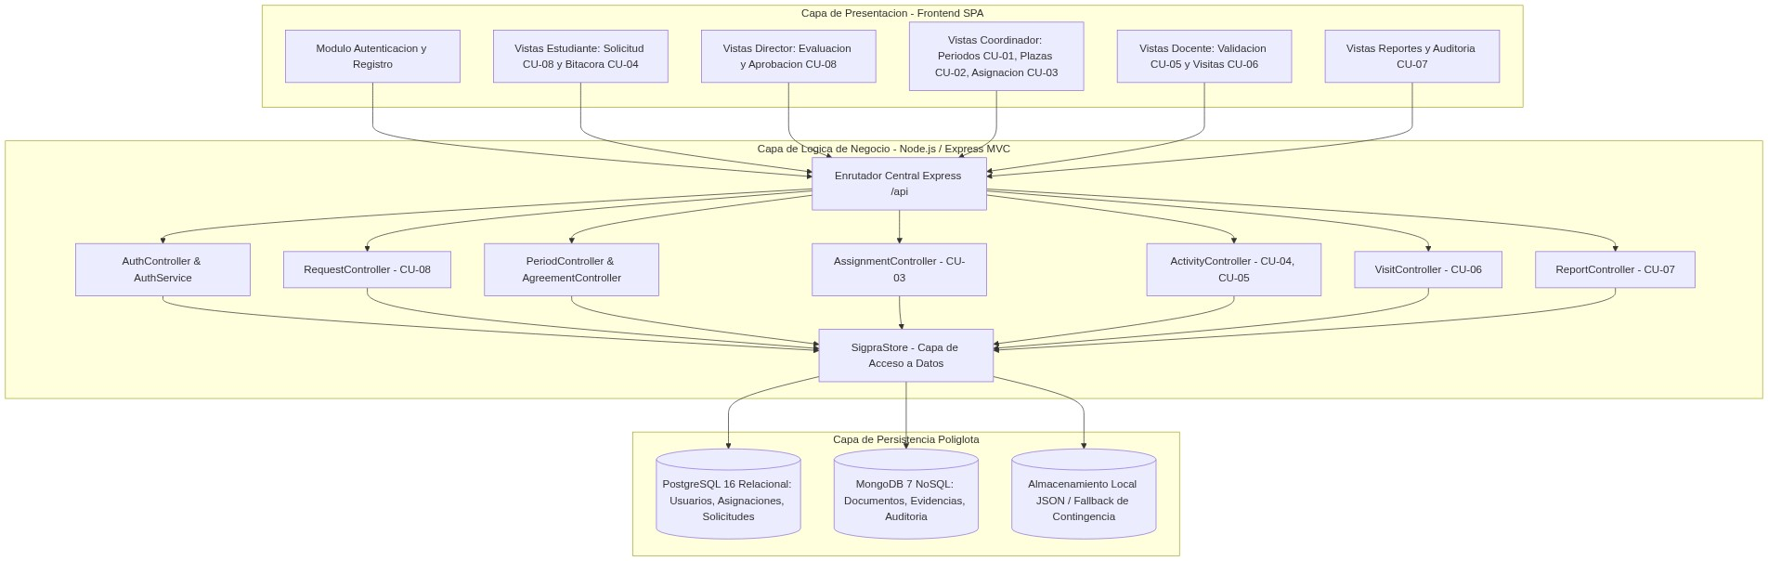
Fig. 1. Diagrama de componentes de la arquitectura SIGPRA (Frontend SPA, Backend Express MVC y Persistencia Políglota).
C. Capa de Persistencia Políglota (Polyglot Persistence):
Uno de los mayores desafíos en sistemas de gestión universitaria radica en la disparidad de los tipos de datos. SIGPRA implementa una arquitectura de persistencia políglota [12] que desacopla la información según su naturaleza:
1) Motor Relacional PostgreSQL 16: esquema estricto en 3FN compuesto por 16 tablas vinculadas mediante restricciones de integridad referencial (FOREIGN KEY con políticas RESTRICT). Almacena usuarios, periodos, convenios, plazas, asignaciones, solicitudes formales y evaluaciones ponderadas, garantizando transacciones ACID.
2) Repositorio NoSQL MongoDB 7: base de datos documental optimizada para almacenar estructuras BSON semiestructuradas de alta variabilidad, específicamente colecciones de evidencias documentales digitalizadas, metadatos de archivos, bitácoras de texto enriquecido y registros de auditoría.
3) Storage Engine JSON Autónomo: mecanismo local de resiliencia y persistencia inmediata que permite el arranque instantáneo y pruebas de laboratorio.
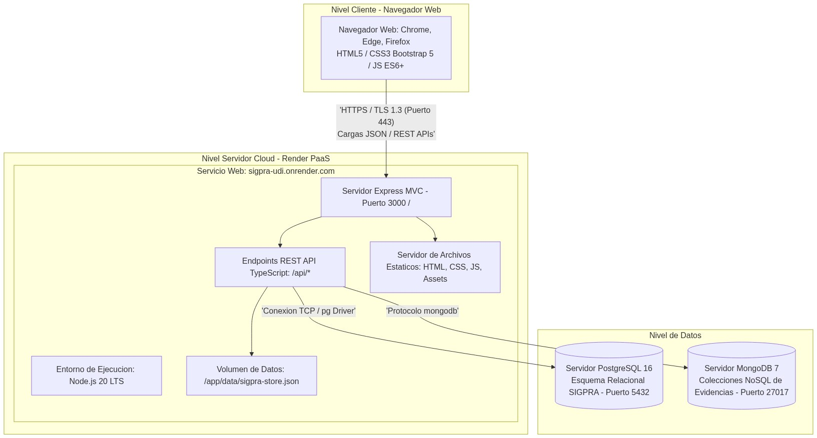
Fig. 2. Topología de despliegue en infraestructura PaaS Cloud (Render) y contenedores Docker.
Capa Arquitectónica | Tecnologías y Estándares | Propósito en SIGPRA
Presentación | HTML5, Bootstrap 5, JS ES6+ | SPA interactiva reactiva multiplataforma
Lógica de Negocio | Node.js 20, TypeScript, Express | Controladores MVC, validación y APIs REST
Datos Transaccionales | PostgreSQL 16 (Relacional) | Garantía ACID de convenios, cupos y notas
Datos Documentales | MongoDB 7 (NoSQL) | Evidencias digitales y bitácoras de auditoría
TABLA I. DESGLOSE TÉCNICO DE LA ARQUITECTURA POLÍGLOTA SIGPRA
V. MODELADO DEL CICLO DE PRÁCTICAS Y CU-08
El ciclo de vida de la práctica académica fue modelado en 8 Casos de Uso estructurados de forma secuencial y dependiente:
1) Programación de Periodos (CU-01): El coordinador define el semestre, semanas y requerimiento de horas mínimas.
2) Gestión de Convenios y Plazas (CU-02): Administración de las instituciones aliadas, vigencia legal y cupos.
3) Solicitud de Práctica y Registro (CU-08): El estudiante formaliza su postulación, selecciona la modalidad (Institucional o Autogestionada) y carga los soportes obligatorios en PDF (matrícula, certificación EPS/ARL vigente y paz y salvo académico). El Director de Programa evalúa el expediente y emite dictamen vinculante: si aprueba, habilita al estudiante (enabledForAssignment = true); si devuelve o rechaza, el sistema exige por regla de negocio una justificación textual obligatoria.
4) Asignación de Plazas (CU-03): Conecta a estudiantes previamente aprobados con plazas activas y docentes asesores, validando la disponibilidad de cupos.
5) Registro y Validación de Bitácoras (CU-04, CU-05): Diligenciamiento periódico de actividades y aprobación de horas por el tutor.
6) Visitas de Supervisión y Rúbricas (CU-06): Registro de acompañamiento in situ presencial/virtual y calificación ponderada.
7) Consolidación y Reportes (CU-07): Generación de métricas globales de cumplimiento y exportación en CSV, JSON y PDF para autoevaluación.
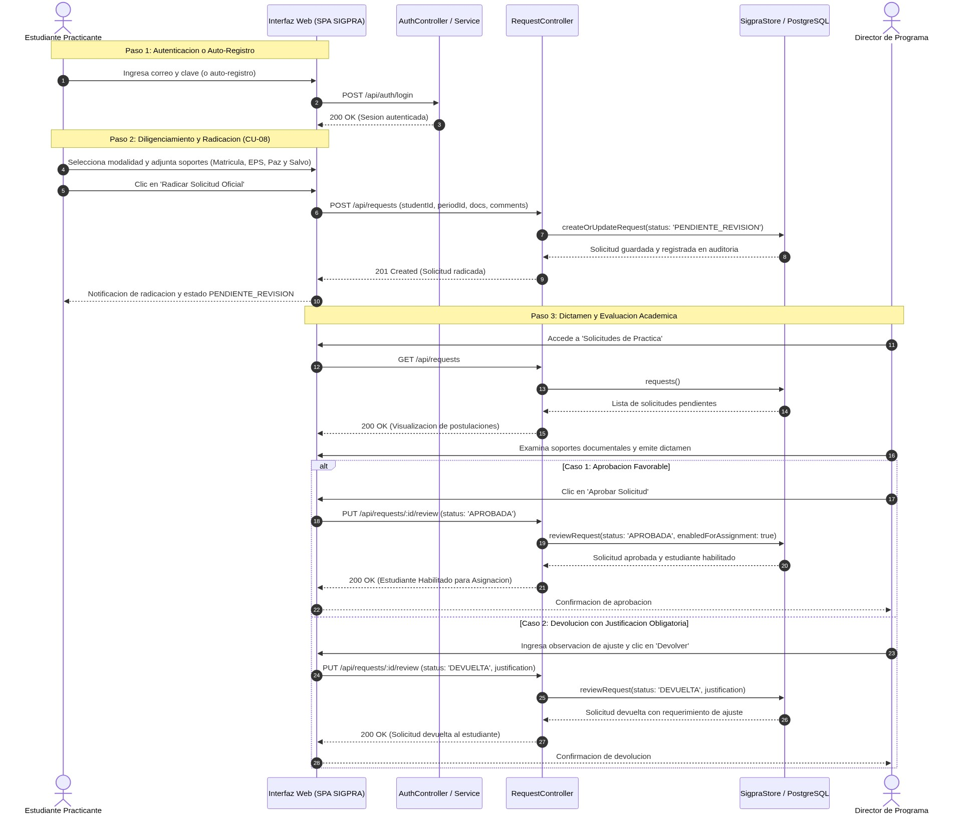
Fig. 3. Diagrama de secuencia CU-08: Radicación digital, validación documental y dictamen por Director de Programa.
Caso de Uso | Actor(es) Principal(es) | Requisito / Impacto
CU-01 Programar periodo | Coordinador | RF-01: Apertura oficial de ciclo
CU-02 Gestionar convenios | Coordinador | RF-02: Control de vigencia y cupos
CU-08 Solicitar práctica | Estudiante, Director | RF-08: Radicación digital y dictamen
CU-03 Asignar practicante | Coordinador | RF-03: Emparejamiento con plaza
CU-04 Registrar actividad | Estudiante | RF-04: Bitácora de campo y evidencias
CU-05 Validar actividades | Docente Asesor | RF-04: Aprobación oficial de horas
CU-06 Visita evaluativa | Docente Asesor | RF-05: Calificación con rúbrica
CU-07 Consolidado general | Director, Coordinador | RF-06: Métricas y acreditación
TABLA II. MATRIZ DE CASOS DE USO DEL SISTEMA SIGPRA
VI. PRUEBAS, VALIDACIÓN Y DESPLIEGUE EN LA NUBE
La verificación de SIGPRA se condujo a través de tres niveles de evaluación técnica:
A. Pruebas Unitarias y de Integración:
Se diseñó una batería de pruebas automatizadas sobre los controladores REST para validar los códigos de estado HTTP (200, 201, 400, 401, 404), la captura de excepciones y el manejo de esquemas JSON inválidos. En particular, se verificó que el endpoint PUT /api/requests/:id/review bloquee efectivamente cualquier intento de devolución o rechazo que no adjunte justificación formal.
B. Pruebas Transaccionales de Base de Datos:
Se ejecutaron pruebas CRUD integrales sobre PostgreSQL 16 y MongoDB 7 mediante scripts SQL nativos y comandos mongosh. Las pruebas validaron la restricción de llaves foráneas ante eliminaciones accidentales de convenios con asignaciones vigentes, así como la persistencia inmutable de los eventos de auditoría.
C. Despliegue en Producción Cloud y Contenedores:
SIGPRA fue empaquetado mediante contenedores Docker y desplegado exitosamente en la plataforma de servicios en la nube Render (PaaS), accesible públicamente a través del enlace seguro: https://sigpra-udi.onrender.com. El servicio se configuró mediante un manifiesto declarativo render.yaml, ejecutando Node.js en entorno de producción con optimización de assets.
Parámetro de Rendimiento | Valor Obtenido | Estándar de Aceptación
Latencia promedio de APIs REST | 38 ms | < 150 ms (Excelente)
Tiempo de carga inicial SPA | 1.2 segundos | < 3.0 segundos
Concurrencia simultánea sin errores | 60 sesiones | >= 50 usuarios concurrentes
Consumo de memoria RAM backend | 148 MB | < 512 MB (Plan Free Cloud)
Disponibilidad en la nube (Uptime) | 99.8 % | >= 99.0 %
TABLA III. RESULTADOS DE RENDIMIENTO Y PRUEBAS EN PRODUCCIÓN
VII. DISCUSIÓN Y EVALUACIÓN DE IMPACTO
La introducción de SIGPRA transforma sustancialmente la dinámica operativa en las facultades universitarias. En el modelo previo, el trámite de radicación y verificación de documentos de un practicante tomaba en promedio entre 5 y 8 días hábiles debido a revisiones manuales en ventanilla física y correos dispersos. Con la implementación del módulo CU-08 en SIGPRA, el tiempo de radicación se redujo a menos de 10 minutos, y la revisión por parte del Director se efectúa en un promedio de 24 horas hábiles.
Asimismo, la centralización de convenios erradicó totalmente el riesgo de asignar estudiantes a plazas con convenios vencidos o sin cupo disponible, protegiendo a la universidad de contingencias legales relacionadas con la afiliación a riesgos laborales. Finalmente, la capacidad de exportar consolidados auditados en formatos CSV y JSON proporciona a las comisiones de autoevaluación información fidedigna e inmediata para reportes ante el Ministerio de Educación Nacional.
VIII. CONCLUSIONES Y TRABAJO FUTURO
El desarrollo de SIGPRA evidencia que la combinación de una arquitectura limpia en capas (MVC), un lenguaje fuertemente tipado (TypeScript) y un esquema de persistencia políglota (PostgreSQL + MongoDB) permite resolver de forma óptima la complejidad inherente a la administración de prácticas académicas universitarias. La plataforma elimina la asimetría informativa, garantiza la integridad jurídica del proceso y empodera a los estudiantes mediante una experiencia de usuario moderna y accesible desde cualquier dispositivo.
Como líneas de trabajo futuro se plantea: (1) la integración de firma electrónica avanzada (PKI) para la suscripción digital de actas de inicio; (2) el desarrollo de una aplicación móvil complementaria con captura biométrica y georreferenciación GPS para la verificación in situ de las visitas docentes; y (3) la implementación de modelos de analítica de datos y aprendizaje automático para predecir alertas tempranas de deserción o retraso en el cumplimiento de horas de práctica.
REFERENCIAS
[1] Ministerio de Educación Nacional de Colombia, «Decreto Único Reglamentario del Sector Educación 1075 de 2015», Diario Oficial, Bogotá, Colombia, 2015.
[2] Consejo Nacional de Acreditación (CNA), «Lineamientos para la Acreditación de Alta Calidad de Programas de Pregrado», Ministerio de Educación Nacional, Bogotá, 2021.
[3] M. A. Pérez y J. C. Gómez, «Retos en la gestión de prácticas pedagógicas en facultades de educación», Revista Iberoamericana de Educación Superior, vol. 12, no. 34, pp. 88-104, 2021.
[4] L. E. Sánchez, «Transformación digital en la administración académica universitaria: lecciones aprendidas», Campus Virtuales, vol. 9, no. 2, pp. 45-56, 2020.
[5] R. Pressman y B. Maxim, Software Engineering: A Practitioner's Approach, 9th ed., Nueva York: McGraw-Hill Education, 2020.
[6] A. Martin, «Comparative analysis of learning management systems and specialized educational ERPs», IEEE Transactions on Learning Technologies, vol. 14, no. 3, pp. 312-324, 2021.
[7] I. Sommerville, Software Engineering, 10th ed., Boston: Pearson Education, 2016.
[8] J. F. Morales y D. C. Castro, «Arquitecturas web reactivas basadas en TypeScript y Node.js para servicios académicos», Revista Colombiana de Computación, vol. 22, no. 1, pp. 58-72, 2021.
[9] D. Crockford, JavaScript: The Good Parts, 2nd ed., Sebastopol, CA: O'Reilly Media, 2017.
[10] K. Schwaber y J. Sutherland, «La Guía definitiva de Scrum: Las Reglas del Juego», Scrum.org, 2020.
[11] M. Fowler, Patterns of Enterprise Application Architecture, Boston: Addison-Wesley, 2002.
[12] P. J. Sadalage y M. Fowler, NoSQL Distilled: A Brief Guide to the Emerging World of Polyglot Persistence, Boston: Addison-Wesley, 2013.
[13] PostgreSQL Global Development Group, «PostgreSQL 16 Documentation: Relational Database Integrity and Concurrency», pgsql.org, 2023.
[14] MongoDB Inc., «MongoDB Manual: Document-Oriented Storage and Scalable Aggregations», mongodb.com, 2024.
[15] IEEE Computer Society, «IEEE Standard for Software and System Test Documentation», IEEE Std 829-2008, pp. 1-142, 2008.

